Муниципальное бюджетное учреждение дополнительного образования «Центр дополнительного образования» Елецкого муниципального района Липецкой области

Липецкая область, Елецкий район, п. Солидарность

объединение «АстрономиЯ»

Номинация: «Палеонтология»

Продуценты девонского периода Липецкой области

Автор: Трубникова Ульяна Алексеевна, 8 класс
МБУ ДО «ЦДО» Елецкого муниципального района
Липецкой области,
МБОУ СОШ п. Ключ жизни - филиал ООШ п. Маяк
Руководитель: Гусев Александр Александрович,
педагог дополнительного образования
МБУ ДО «Центр дополнительного образования»
Елецкого муниципального района Липецкой области

2023 год
Содержание
Стр.
Введение…………………………………………………………………………..3
Глава 1. Описание места исследования…………………………………………4
Глава 2. Результаты исследований и их обсуждение………………………….5
Выводы……………………………………………………………………………8
Список использованных источников информации……………………………9
Приложение……………………………………………………………………...10

Введение
Девонский период - один из самых интересных периодов в истории Земли. Время зарождения сухопутной флоры и фауны, выход первых четвероногих на сушу, расцвет рыб и головоногих моллюсков в морях и океанах. Благодаря многочисленным останкам, окаменелостям и прочим фацелиям палеонтология обладает широкими знаниями о той эпохе. В восточной части Липецкой области повсеместно вскрываются массивные толщи девонских известняков, которые также содержат многочисленные следы прошедшего. Несомненно, они вносят свой вклад в общую картину девонского мира. Животный мир Липецкого девона хорошо изучен и описан, он представлен всевозможными моллюсками, брахиоподами, останками рыб и прочих обитателей теплого моря [8, 9, 10]. Правда стоит заменить, что все эти организмы являются консументами первого или второго порядка. А что же продуценты? Сведения о них в литературе и информационной сети Интернет либо отсутствуют, либо сильно ограничены. Как же так получается, что организмы, формирующие фундамент богатства девонского мира, остались в тени? Я считаю, это неправильно, поэтому решила провести своё собственное исследование.
Гипотеза: Я предполагаю, что на основе полевого материала (находок окаменелостей и остатков их жизнедеятельности) можно установить наличие и условия обитания продуцентов, обитавших в девонском периоде на территории Липецкой области.
Объект исследования: окружающая природа.
Предмет исследования: окаменелости и остатки ископаемых организмов.
Цель исследования: Установить на основе окаменелостей и остатков жизнедеятельности наличие продуцентов и определить условия их обитания в девонском периоде на территории Липецкой области.
Задачи:
- Произвести обзор литературы и выбрать методику исследования;
- Описать место и объект исследования;
- Следуя выбранной методике, произвести сбор полевого материала;
- Определить состав продуцентов и условия их обитания;
- Подвести итоги, сделать вывод.
Место проведения исследования: Российская Федерация, Липецкая область.
Время проведения: 2023г.
Методика исследований
Для проведения исследования по палеонтологической тематике мне необходима методика описания места исследования, сбора и обработки окаменелостей с последующим их определением, описанием, анализом и оформлением результатов исследовательской работы. Данную информацию я нашла в методических пособиях ассоциации “Экосистема” [6,7] и методиках, изложенных в книгах: «Энциклопедия живой природы» [1] и «Палентология» Михайлова И.А., Бондаренко О.Б. [3,4], «Краткий курс палеонтологии» Давиташвили А.Ш. [5] и материалах I палеонтологической конференции 2013 г. [2], а также на сайте поисковой сети Интернет «Строматолиты — живые камни» [11].

Глава 1. Описание места исследования
Как было выше отмечено, отложения девонского периода D3 широко распространены в восточной и частично в центральной части Липецкой области. Данные отложения хорошо вскрыты долинами рек: Олым, Быстрая Сосна, Воргол, Красивая Меча. В ходе исследования я посетила все указанные реки, где мною были осмотрены многочисленные обнажения горных пород.
Точка №1. Известняки р. Олым (Приложение Рис. 1).
Геологическое обнажения располагаются вдоль правого берега р. Олым, от д. Алёшки до с. Покровское Тербунского муниципального района. Многочисленные обнажения известняков содержат один слой.
Слой № 1. Известняки. Девонская система, верхний отдел D3. Порода имеет окраску от светло-бежевой до желто-бурой (местами). Залегает пластами, сильно раздроблена на мелкие блоки, разбитые горизонтальными и вертикальными трещинами. Механический состав однородный, сложение рыхлое. Поверхность на большей части обнажения выветрелая. Известняки сложены скрытокристаллическим кальцитом. Известняк хемогенноорганического происхождения с большим количеством окаменелостей. Мощность видимой части от 1,5 до 5м.
Известняки относятся к франскому ярусу, вверхнефранскому подъярусу Евланскому горизонту D3ev.
Точка №2. Известняки р. Воргол «низовка» (Приложение Рис. 2).
Так называемые известняки «низовка», или «нижние», представляют собой ряд выходов скальных пород почти у самого уреза воды реки Воргол от с. Казаки до д. Дерновка Елецкого муниципального района, содержат один слой.
Слой №1. Известняк от светло-серого до желтоватого цвета с выраженной пластовой, местами блочной слоистостью, имеются внешние разрушения. Внутреннее строение монолитное, однородное, сложение плотное. Местами ожелезнены. Имеется ноздревая пористость на поверхности выветривания. Минеральный состав: скрытокристаллический кальцит. Цемент карбонатный. Известняк хемогенноорганического происхождения, содержит включения в виде окаменелостей. Мощность видимой части от 1 до 3 м.
Известняки относятся к фаменскому ярусу, нижнефаменскому подъярусу Задонскому горизонту D3zd.
Точка №3. Известняки р. Воргол «Воргольские скалы» (Приложение Рис. 3).
«Воргольские скалы», или «верховка», представляют собой ряд массивных выходов скальных пород по бортам каньонообразной долины реки Воргол от с. Казаки до с. Нижний Воргол Елецкого муниципального района, содержат один слой.
Слой № 1. Известняк слабодоломитизированный светло-серого цвета с выраженной пластовой слоистостью, имеются внешние разрушения. Внутреннее строение монолитное, однородное, сложение плотное. Имеется ноздревая пористость (кавернозность) на поверхностях выветривания. Минеральный состав: скрытокристаллический кальцит. Цемент карбонатный. Известняк хемогенноорганического происхождения, содержит включения в виде окаменелостей.
Известняки относятся к фаменскому ярусу, нижнефаменскому подъярусу Елецкому горизонту D3el.
Точка №4. Известняки р. Красивая Меча «Кураповские Скалы» (Приложение Рис. 4).
«Кураповские Скалы» расположены южнее с. Курапово Лебедянского муниципального района на левом берегу реки Красивая Меча, представляют выход известняка мощностью от 1.5 до 7 м, имеет 1 слой.
Слой №1. Известняк слабодоломитизированный светло-серого цвета с выраженной пластовой слоистостью, имеются внешние разрушения. Внутреннее строение монолитное, однородное, сложение плотное. Имеется ноздревая пористость на поверхности выветривания. Минеральный состав: скрытокристаллический кальцит. Цемент карбонатный. Известняк хемогенноорганического происхождения, содержит включения в виде окаменелостей. Имеются обширные горизонтальные и вертикальные трещины. Известняки относятся к фаменскому ярусу, среднефаменскому подяърусу, Лебедянскому горизонту D3lb.

Глава 2. Результаты исследований и их обсуждение
Поиск полевого материала производился методом обхода на скальных обнажениях и вблизи них на щебневых осыпях.
Точка №1.
Фацелии №1.1 (Приложение Рис. 5).
На отдельных плитах были обнаружены коркообразные пластовые образования в виде неправильных по форме подушек и матов, прочно связанных с материнской породой. По цвету, как правило, несколько темнее подстилающей основы. Размером от 1,5 до 16см в поперечнике. Развитые образования имеют разрывы, дыры и склонность к образованию тороподобных форм.
Фацелии №1.2 (Приложение Рис. 6).
На обломках плит были обнаружены многочисленные параллельные тонкие шириной не более 0,7 мм. прослойки бурого цвета, пронизывающие породу и склонные к концентрическому рисунку на поверхности. На одном образце в месте «раздува» прослойки обнаружены полукруглые кокошника подобные образования с радиальными бороздками.
Фацелии №1.3 (Приложение Рис. 7).
На поверхности плит были найдены два образца подушкообразного полусферического образования с концентрической скорлуповидной отделённостью. Окаменелости легко отделилась от вмещающей породы. Размер 2,2х2см. и 4,5х3,5см.
Точка №2.
Фацелии №2.1 (Приложение Рис. 8).
На крупных и мелких камнях были обнаружены многочисленные тонкие шириной не более 0,5 мм. прослойки от жёлтого до бурого цвета, пронизывающие породу и склонные к концентрическому рисунку на поверхности. Некоторые сконцентрированы вокруг пустот (отпечатки окаменелостей).
Фацелии №2.2 (Приложение Рис. 9).
В щебёночной осыпи встречаются буро-коричневые желваки размероми до 15см. На срезе виден концентрично-полосчатый рисунок, состоящий из тонких ширеной не более 0,5мм. прослоек тёмно-бурого цвета.
Точка №3.
Фацелии №3.1 (Приложение Рис. 10).
На известняковых блоках, особенно в местах ожелезнения, были обнаружены тонкие полосчатые шириной не более 0,5 мм. прослойки от светло жёлтого до бурого цвета, пронизывающие породу.
Фацелии №3.2 (Приложение Рис. 11).
На поверхности каменного блока был найден единичный образец подушкообразного немного вытянутого образования с концентрической скорлуповидной отделённостью. Окаменелость не отделима и полностью погружена в вмещающую породу. Размер 3,3х2,5см.
Фацелии №3.3 (Приложение Рис. 12).
На обломке небольшого камня были обнаружены нитевидные шириной 1мм. разветвляющиеся, параллельно ориентированные ожелезнённые отпечатки бурого цвета. Длина видимой части 4см.
Точка №4.
Фацелии №4.1 (Приложение Рис. 13).
На сильно разрушенных плитах и среди щебневой массы были найдены столбчатые полусферические образования с незначительной концентрической скорлуповидной отделённостью на поверхности. Размер до 20см. Цветом вмещающей породы. На продольном разрезе отчётливо виден изогнуто полосчатый рисунок, состоящий из чётко сформированных линий роста. На поперечном срезе просматривается концентрический рисунок, состоящий из вложенных и слегка «размытых» прослоек - линий роста.
Фацелии №4.2 (Приложение Рис. 14).
Среди щебневой массы были найдены фрагменты коркообразных образований неправильной формы толщиной 1,5см. Размером до 15см. Нижняя поверхность испещрена выемками и бороздками, возможно, повторяющими поверхность материнской породы. Верхняя сторона покрыта небольшими конусообразными бугорками диаметром до 7мм. и высотой до 5мм. На поперечном сколе видны изогнутые параллельно-полосчатые линии роста.
Анализ результатов исследований
Систематизируя найденный материал, можно заметить, что фацелии №№1.2.; 2.1. и 3.1. из Евланского, Задонского и Елецкого горизонта имеют сходный вид и состав, из чего следует, что они представляют одинаковые по генезису следы жизнедеятельности простейших организмов. Скорее всего, это один из видов сине-зеленых водорослей (цианобактерии), который получил самое широкое распространение в данном месте. Эти водоросли покрывали относительно обширные участки дна тонким слизистым покрывалом. Некоторые виды(?) с редкими образованиями в форме листовидных выростов «кокошников» с радиальными бороздками. По мере роста через какой-то промежуток времени они покрывались илом и на их месте формировался новый слизистый слой. Так после захоронения образовались параллельные тонкие бурые прослойки. Окраска обусловлена окислами железа, которые или изначально входили в их состав, или были «притянуты» (аккумулированы) после захоронения вследствие движения грунтовых вод. Немного отличаются следы жизнедеятельности сине-зеленых водорослей, образовавших фацелии №2.2. во время формирования Задонского горизонта. Возможно, это подвид или близко родственный вид, который в отличие от вышеизложенных образовывал плотные локальные колонии, что привело к формированию желваков.
Фацелии №1.3. и 3.2. из Евланского и Елецкого горизонта также имеют схожий вид. Данные строматолитовые образования сформировались вследствие жизнедеятельности сине-зеленых водорослей, но в отличие от уже описанных были организованы в более компактные плотные колонии. По мере их роста на их поверхности осаждались частицы отложений, частично их хороня. Затем водоросли выделяли химические вещества, которые связывали эти частицы вместе, формируя вначале сферические, затем немного вытянутые подушкообразные образования с концентрической скорлуповидной отделённостью. Учитывая их размер и количества, надо признать, что условия обитания для данного типа сине-зеленых водорослей не были идеальными.
Всё изменилось во время формирования Лебедянского горизонта D3lb, когда мелководное континентальное море вследствие регрессии замкнулось и стало медленно высыхать. На данный процесс указывает переход известняков Лебедянского горизонта в перекрывающие их доломиты Озерского горизонта D3oz. В результате солёность воды повысилась, сформировав благоприятные условия для развития, как минимум двух видов, формирующих строматолитовые постройки цианобактерий, о чём свидетельствует фацелии №№4.1. и 4.2.
Наличие фацелии №1.1. показывает, что были и другие виды сине-зеленых водорослей, которые в форме слизистых матов покрывали небольшие участки грунта во время формирования Евланского горизона D3ev, что говорит о благоприятных условиях для данного типа организмов.
Кроме простейших сине-зеленых водорослей – цианобактерий, были ли другие водоросли?
Фацелия №3.3. свидетельствует, что да. Правда стоит признать, что найденный единичный фрагмент не позволяет полностью описать внешний вид и образ жизни данного организма. Можно с уверенностью говорить, что это остатки какой-то многоклеточной водоросли с ветвящими стеблями. Ветвились простым способом — на две равные части (дихотомически). Учитывая толщину нитей и прямолинейность, я предполагаю, что водоросль была прямостоящей и прикреплённой к грунту. Водоросли располагались небольшими группами и, конечно, не доминировали в данном биоценозе. Скорее всего это один из видов зеленых водорослей.
Анализируя состав и количества окаменелостей из последовательно залегающих горизонтов: Евланский D3ev; Задонский D3zd; Елецкий D3el; Лебедянский D3lb, можно констатировать, что на всех этапах развития данного биоценоза в нём присутствовали следы жизнедеятельности продуцентов, где процветали и доминировали сине-зеленые водоросли (цианобактерии). Особенно благоприятным для их жизнедеятельности было Евланское и Лебедянское время.

Выводы
В ходе исследования мы сделали следующие выводы:
1. Мы обнаружили в отложениях Верхнедевонского периода Липецкой области девятнадцать окаменелостей сине-зелёных водорослей (цианобактерии), принадлежащих шести видам, и единичную окаменелость одного из видов зеленых водорослей.
2. На основе собранного материала нам удалось установить наличие продуцентов, описать их общий облик и реконструировать условия обитания в девонском периоде на территории Липецкой области, подтвердив истинность сформулированной гипотезы.
3. Исследовав окаменелости из последовательно залегающих горизонтов, мы смогли проследить непрерывное присутствие сине-зелёных водорослей (цианобактерии) на рубеже Франского и Фоменского яруса и выявить наиболее благоприятные этапы их развития.
Заключение
Наибольший интерес для дальнейшего изучения представляют строматолитовые постройки из Лебедянского горизонта D3lb, поскольку несут в более наглядной форме полезную информацию о жизнедеятельности сине-зеленых водорослей девонского периода. Также необходимо продолжить поиск и сбор окаменелостей зеленых водорослей для определения их состава и уточнения внешнего вида и образа жизни.
Список использованных источников информации
1. Энциклопедия живой природы. – М. “АСТ-ПРЕС”. 1999 г.
2. Материалы I палеонтологической конференции «Водоросли в эволюции биосферы» - М., "ПИН РАН", 2013 г.
3. Михайлова И.А., Бондаренко О.Б. Палентология. Часть 1.-М., издательство М.У., 1997г.
4. Давиташвили А.Ш. Краткий курс палеонтологии. - М., "Г.Н.Т.И.", 1958 г.
Методическое пособие "Программа организации и проведения геоморфологических исследований". - М., "Экосистема", 1996 г.
5. Методическое пособие "Правила оформления результатов исследовательской работы". - М. "Экосистема", 1996 г.
6. Липецкий энциклопедический словарь. - Липецк. Издательство ГЭЛИОН, 1994 г.
7. Мельков Ф.Н. Долина Дона: природа и ландшафты. - Воронеж. Ц. Черноземное книжное издательство, 1982 г.
8. Атлас Липецкой области. - М., 1994 г.
9. https://zefirka.net/2018/10/22/stromatolity-zhivye-kamni/.

Приложение

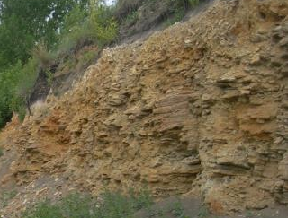
Рис.1 Известняки р. Олым

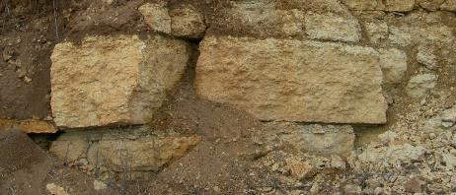
Рис.2 Известняки р. Воргол «низовка»

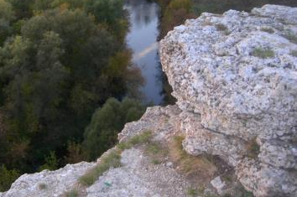
Рис.3. Известняки р. Воргол «Воргольские скалы»

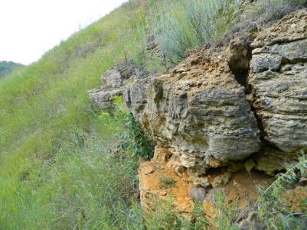
Рис.4. Известняки р. Красивая Меча «Кураповские Скалы»

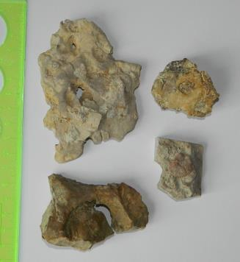
Рис.5. Фацелии № 1.1.

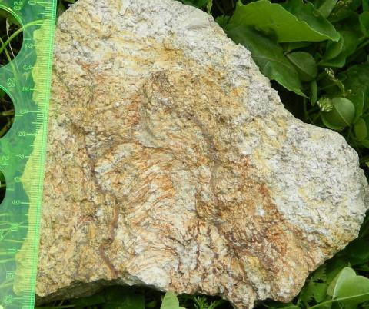
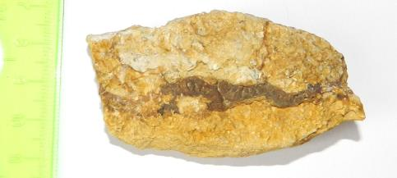
Рис.6. Фацелии № 1.2.

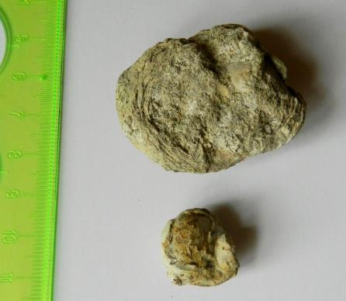
Рис.7. Фацелии № 1.3.

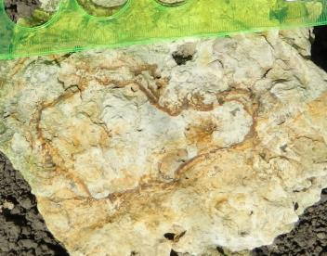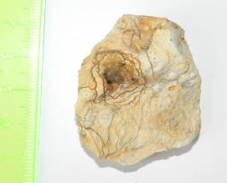

Рис.8. Фацелии № 2.1.

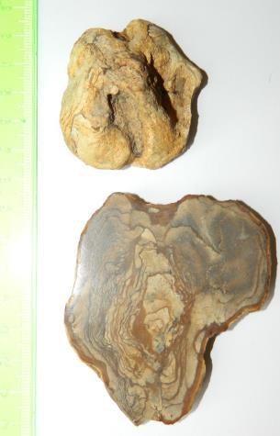
Рис.9. Фацелии № 2.2.

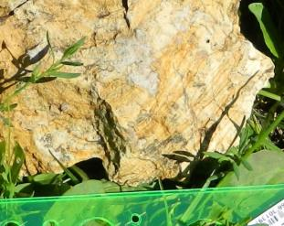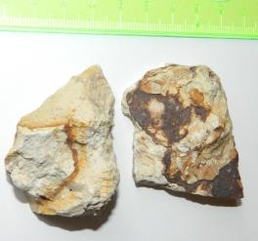

Рис.10 Фацелии № 3.1.

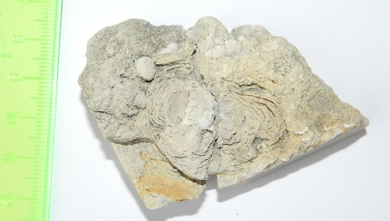
Рис.11. Фацелии № 3.2.

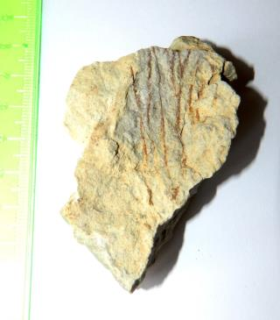

Рис.12. Фацелии № 3.3.

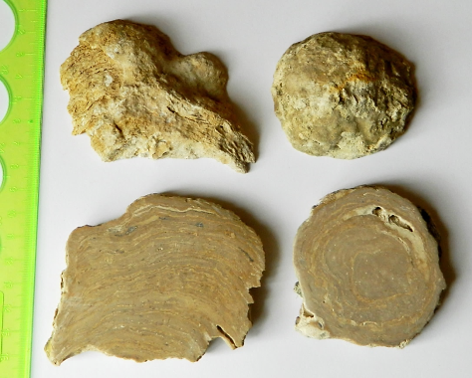
Рис.13. Фацелии № 4.1.

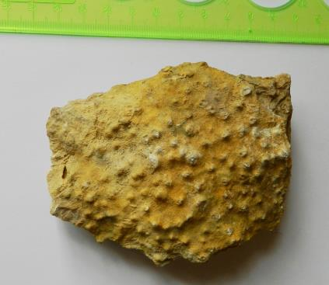

Рис.14. Фацелии № 4.2.

